哈尔滨工业大学（深圳）2021-2022学年秋季学期
自动化专业导论试题A参考答案（学生版）
[2021.10.29 19:00—21:00]
一、填空题(每空1分，共22分)
1. 自动控制系统的三大特性是____稳_____、_____快_____、____准_____。
2.自动控制基本调节方法有三类，分别是___比例控制____、____积分控制_______、___微分控制____；其中___积分控制__可以消除残差，___微分控制___可以实现超前控制。
3.中国探月工程分为____绕____、__落_____、_____回____三个阶段。
4. 教育部颁布的《普通高等学校本科专业目录（2021年版）》中，自动化专业的专业代码是___080801____；研究生阶段的学科名称是__控制科学与工程___，内含五个二级学科，分别是___控制理论与控制工程__、检测技术与自动化装置、系统工程、模式识别与智能系统、___导航、制导与控制___。
5.2017年，教育部第四轮学科评估，哈尔滨工业大学控制科学与工程学科评级为___A+____，与清华大学、浙江大学并列。
6.哈工大“自动控制”专业成立于__1955___年，是国内最早的该类专业。
7.成立于1961年，是中国最早成立的国家一级学术群众团体之一，其全称是__中国自动化学会____。
8. 成立于1957年，是自动控制领域的一个以国家组织为其成员的国际性、非政府、非营利和非政治的学术组织，其全称是___国际自动控制联合会___，英文缩写是IFAC。
9.国内最权威的自动化期刊名为__自动化学报__；国际上自动化领域公认的权威期刊英文名是Automatica和__IEEE Transactions on Automatic Control__；国际上机器人领域公认的权威期刊英文名是IEEE Transactions on Robotics和___International Journal of Robotic Research (IJRR)_________。

二、简答题(53分)
1.简述开环控制和闭环控制的特点，并举出生活中开环控制和闭环控制的例子。（8分）
① 开环控制的特点是：仅根据给定量进行控制，而被控制量在全部控制过程中对控制量不产生任何影响。它结构简单，但被控量相对其预期值会出现偏差，不具备自动修正能力。举例：
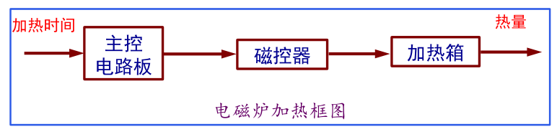
在电磁炉的加热中，输入给定的加热时间，主控电路板仅根据这个时间来控制磁控器的通断，进而影响加热箱的加热，而加热箱输出的热量，所加热物体的温度，和磁控器的通断、加热箱是否加热都无关。
② 闭环控制，则会根据偏差实现反馈控制（一般是负反馈控制）。例如电热水器的加热，给定期望的温度，会有传感器持续测量水的温度，在实际温度小于期望温度时，将持续加热；而当实际温度达到期望值时，控制器会断开加热丝的电源，最终导致水温在期望温度附近来回波动；马桶水箱也是如此，在水位较低时，浮子位置较低，注水口打开，水位升高；而当水位达到指定高度时，浮子封堵注水口，水位不再升高。
2. 请解释不确定性和鲁棒控制。（8分）
① 不确定性：就是被控对象的数学模型与实际系统的差别。描述被控对象及其环境的数学模型不是完全确定的，其中包含一些未知因素和随机因素。产生不确定性的原因是多样的，比如系统的机理很难弄清，参数的测量误差，以及为了便于研究和设计而作出的人为简化。
② 鲁棒控制，以闭环系统的鲁棒性作为目标设计得到的固定控制器称为鲁棒控制器。
鲁棒与鲁棒性：鲁棒是Robust的音译，也就是健壮和强壮的意思。它也是在异常和危险情况下系统生存的能力。所谓“鲁棒性”，也是指控制系统在一定（结构，大小）的参数摄动下，维持其它某些性能的特性。比如说，计算机软件在输入错误、磁盘故障、网络过载或有意攻击情况下，能否不死机、不崩溃，就是该软件的鲁棒性。根据对性能的不同定义，可分为稳定鲁棒性和性能鲁棒性。简单来说，就是抗不确定性能力。
鲁棒反馈控制，背景往往是，知道存在偏差及其大致范围（有界摄动），但无法知道偏差具体模型；（或称，往往适用于稳定性和可靠性作为首要目标的应用，同时过程的动态特性已知且不确定因素的变化范围可以预估。）其设计目标是找到在实际环境中为保证安全要求控制系统最小必须满足的要求。一旦设计好这个控制器，它的参数不能改变而且控制性能能够保证。（就是，在充分考虑误差已知信息的情况下，设计一个固定的控制律，使误差保持在可控范围内）
鲁棒控制方法，是对时间域或频率域来说，一般要假设过程动态特性的信息和它的变化范围。一些算法不需要精确的过程模型，但需要一些离线辨识。一般鲁棒控制系统的设计是以一些最差的情况为基础，因此一般来说，系统并不工作在最优状态。
3. 请举出一个串级控制的例子并分析。（6分）
如下药液加热控制系统采用了串级控制结构。主温控器为外环，控制目标为药液温度，而输出从温控器的目标温度（即药液槽的目标温度）。从温控器为内环，控制目标为药液槽的温度，决定流量控制阀的开度输出。相对来说，药液槽温度的升降快于药液温度，所以相比于单一以药液温度为控制目标的控制器，串级控制可以实现提前修正。比如当药液槽温度过高时，即使此时药液温度尚未达到给定值，从温控器也可提前降低蒸汽阀门开度，从而不致使药液温度过分升高。
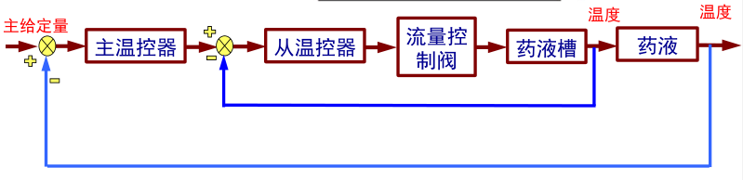
4. 请简述反馈的作用。（8分）
① 由于不确定性和外部扰动的存在，实际系统运行的行为和期望行为之间存在偏差，反馈可以根据偏差大小（不管偏差的起因）来进一步实时地修正之前的控制和决策方案，使系统动态行为的偏差逐渐减小，甚至消失。
② 为了控制一个复杂动态系统达到某个给定目标，并不需要系统结构的全部知识。常常可以基于相当简单的模型，通过有效的反馈就可以实现对复杂系统的控制。
③ 反馈是无处不在的。睁眼走路、往杯子里倒水、骑自行车，这些近乎本能的动作，都要用到反馈；生物体内，正是靠着精巧的反馈机制才完成内稳态环境的构建；依靠有效的学生反馈，教师才能更好因材施教；管理中善用反馈，有利于提高生产效率。
5.与嫦娥一号、二号相比，嫦娥三号在发射和运行过程上有什么不同点？（7分）
发射上，嫦娥三号是一次性进入距月球100km高的圆轨道，而嫦娥一号、二号都进行了两次变轨；运行上，嫦娥一号在完成探月任务后，撞向指定地点；嫦娥二号在完成月球探测后，又进行了深空探测；嫦娥三号则着陆于月球，并在探测结束后进入休眠状态。
6.请简述控制与自动化的同与异。（8分）
① 控制比较强调科学思想和方法，自动化则强调整个系统的实现。从文本概念上来讲，控制可以是人工的，也可以是自动的；自动化只是侧重于结果——就是使系统自动运行，而并不一定要有控制的行为。
② 但从宏观来说，控制和自动化非常一致，往往是相互依存的。
- 对于控制，希望它能自动实现以减少人工控制的负担和随意性；
- 对于绝大多数自动化系统，不但希望它能自动运行，而且是从实现某些目标出发进行规划和设计的，必然会把控制系统的设计与实现作为其核心内容。
7.请举出一个闭环控制的例子，并结合方框图解释其原理。（8分）
见下第二大题。
三、分析题(25分)
1. 北宋文学家欧阳修曾经写过一篇名为《卖油翁》的作品，其文如下
陈康肃公尧咨善射，当世无双，公亦以此自矜。尝射于家圃，有卖油翁释担而立，睨之，久而不去。见其发矢十中八九，但微颔之。
康肃问曰：“汝亦知射乎？吾射不亦精乎？”翁曰：“无他，但手熟尔。”康肃忿然曰：“尔安敢轻吾射！”翁曰：“以我酌油知之。”乃取一葫芦置于地，以钱覆其口，徐以杓酌油沥之，自钱孔入，而钱不湿。因曰：“我亦无他，惟手熟尔。”康肃笑而遣之。此与庄生所谓解牛斫轮者何异？
请分析文中体现的自动控制中的一个重要思想，并结合一个具体例子详细说明该思想。(12分)
（仅供参考）体现了反馈的重要思想。熟能生巧的过程，就是通过不断的练习以获得偏差，再通过偏差不断修正之前的控制和决策方案，使系统动态行为的偏差逐渐减小，甚至消失。为了控制一个复杂动态系统达到某个给定目标，并不需要系统结构的全部知识。常常可以基于相当简单的模型，通过有效的反馈就可以实现对复杂系统的控制。如材料中，并不需要对射箭或者酌油的过程进行精细的建模，而只是根据偏差进行调整，最终就能达到中靶心或者铜钱不湿的效果。
比如开车时，起初我们控制不好方向盘，总是幅度过大或过小，但逐渐地，我们能够根据车偏离直线的程度（误差）以及误差变化的快慢，当车往左偏时，就往右打一点方向盘；往右偏时则往左转一些方向，偏离的程度增大时，适当加大方向盘调整幅度。这样不断根据误差调整打方向盘的策略，最后让车稳稳走直线。这就体现了反馈的思想。
2.下图为瓦特1788年制造的离心调速器的原理图。请根据该原理图画出其方框图，并结合方框图解释其原理。请尽量详细地阐释。(13分)
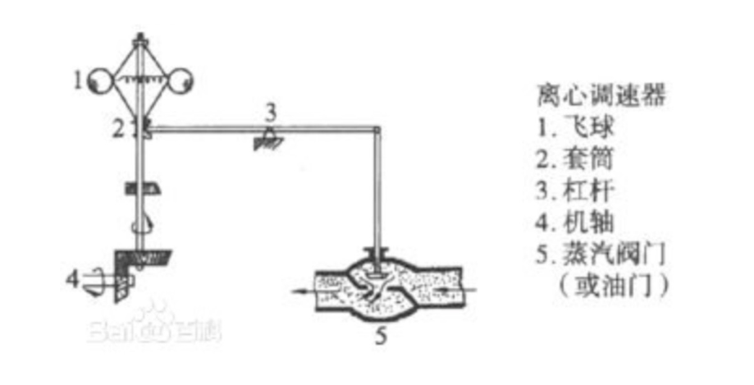
方框图为：
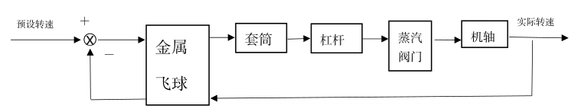
① 当机轴的转速过高时，机轴通过传动装置使金属飞球转速加快，进而金属飞球上升，带动套筒上升，杠杆转动(另一端向下压)，使蒸汽阀门调小，机轴转速下降；
② 当机轴的转速过低时，机轴通过传动装置使金属飞球转速减慢，进而金属飞球下降，带动套筒下降，杠杆转动(另一端向上提)，使蒸汽阀门增大，机轴转速上升。
方框图绘制注意点：
1. 方框图不是流程图！由框和箭头组成。
2. 箭头传递的是信号(代表信息流向)，不是物理实体。而方框里面则是一个物理实体。
3. 方框里和箭头上都不能有描述性语言。
4. 我们关心的是机轴的转速，所以最后一步(被控对象)是机轴，输出量是机轴的实际转速，蒸汽阀门不能输出转速！
5. 控制器→执行器→被控对象只是一个抽象的、总括的描述，实际情况中，不能拘泥于这三个框框。
6. 飞球既是控制器又是传感器，不可遗漏任何一个环节。
7. 飞球、套筒、杠杆、蒸汽阀门、机轴，这几个实体一个都不能少，也不能随意更改名字！
8. 预设速度为何输入到“飞球”？因为我们是通过调整飞球的结构来达到我们要的预设速度，就相当于是把“预设速度”输进了“飞球”这个单元。
9. 套筒和杠杆要分开画两个框，但是不要把杠杆和套筒放在箭头上面。
10. 比较器用“求和”表示，左边输入量跟上加号，下面的反馈过来的量跟上减号，表示负反馈。

